FRENCH 123

Module 1/Chapitre 9

Speaking Practice Activities
Speaking practice activities are designed for use with Instructure Canvas. Students complete them at home with the help of a microphone or a video camera. The student records their answer to the prompt and uploads it to Canvas; the instructor may then listen to the student’s answer and provide feedback on pronunciation, inflection, etc.

Qui et que
Fill in the blanks in the sentences below. Record your answer. Be sure to say the entire sentence in your answer.
Exemple:
George Clooney, c'est un acteur qui _______________, qui ___________________ et que ____________________.
George Clooney, c'est un acteur qui a du talent, qui est très beau et que ma mère adore.
1. Le Puget Sound, c'est une région qui ______________, qui ______________, et que ______________.
2. La banane, c'est un fruit qui ______________, qui ______________, et que ______________.
3. SPSCC, c'est une école qui ______________, qui ______________, et que ______________.

Ne…rien, ne…personne
Imaginez que vous êtes très pessimiste. Répondez aux questions ci-dessous avec la forme négative qui convient.
Exemple:
Question: Qu'est-ce que tu fais le weekend? (rien)
Réponse: Je ne fais rien.
- Quand est-ce que tu pars en vacances? (jamais)
- Qui est-ce que tu appelles au téléphone? (personne)
- Est-ce que tu as ton permis de conduire (driver's license)? (pas encore)
- Est-ce que tu travailles beaucoup? (pas du tout)

Oui, non, si
Répondez à chaque question avec une phrase complète. Utilisez "non" ou "si" dans votre réponse.
Exemple:
Question: Tu ne manges pas de viande?
Réponse: Si, je mange de la viande.

- Tu n'as jamais vu "Le roi lion" de Walt Disney?
- Tu ne téléphones jamais à personne?
- Tu n'as jamais quitté l'état du Washington?
- Tu ne bois pas de lait?

Pouvoir, devoir, vouloir
Dites une phrase pour décrire chaque image. Utilisez devoir, pouvoir, et vouloir dans vos descriptions.
Exemple:
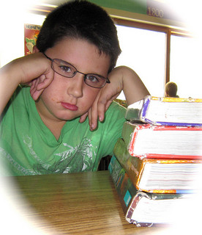
Photo Credit: Ter Haar, Kate. CC BY.

Le garçon doit faire ses devoirs.

1.
. 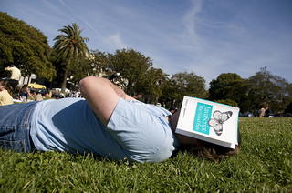
Photo credit: Selvitelle, Brit. CC BY.

2.
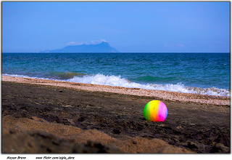
Photo Credit: Moyan_Brenn. CC BY.

3.
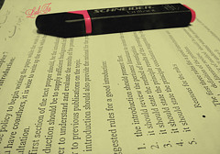
Photo Credit: Miss Lolita. "Exams." CC BY-SA

